Прізвище Ім’я По-батькові, посада
Шак Максим Олегович, старший технік

Інформація про початок проходження перевірки

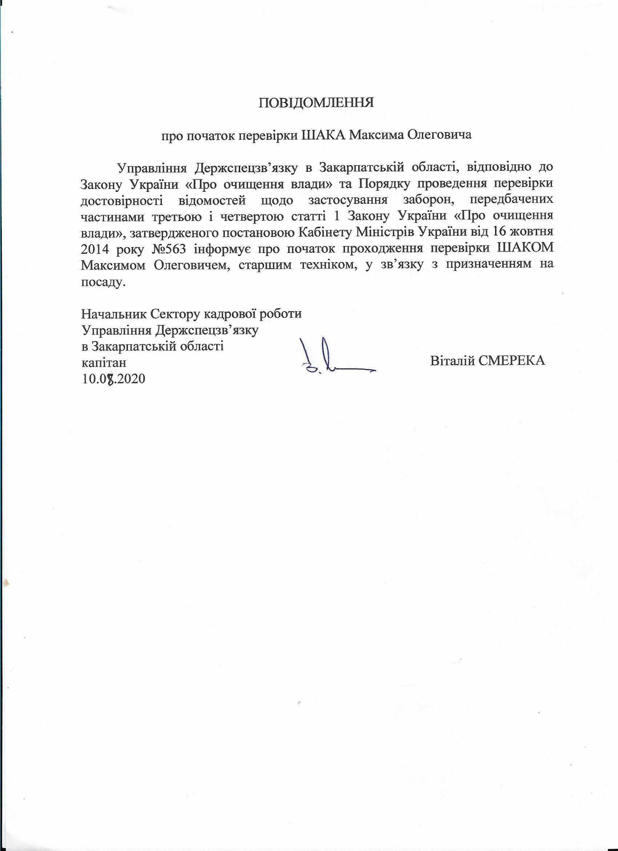
Заява про проведення перевірки, передбаченої Законом України «Про очищення влади»
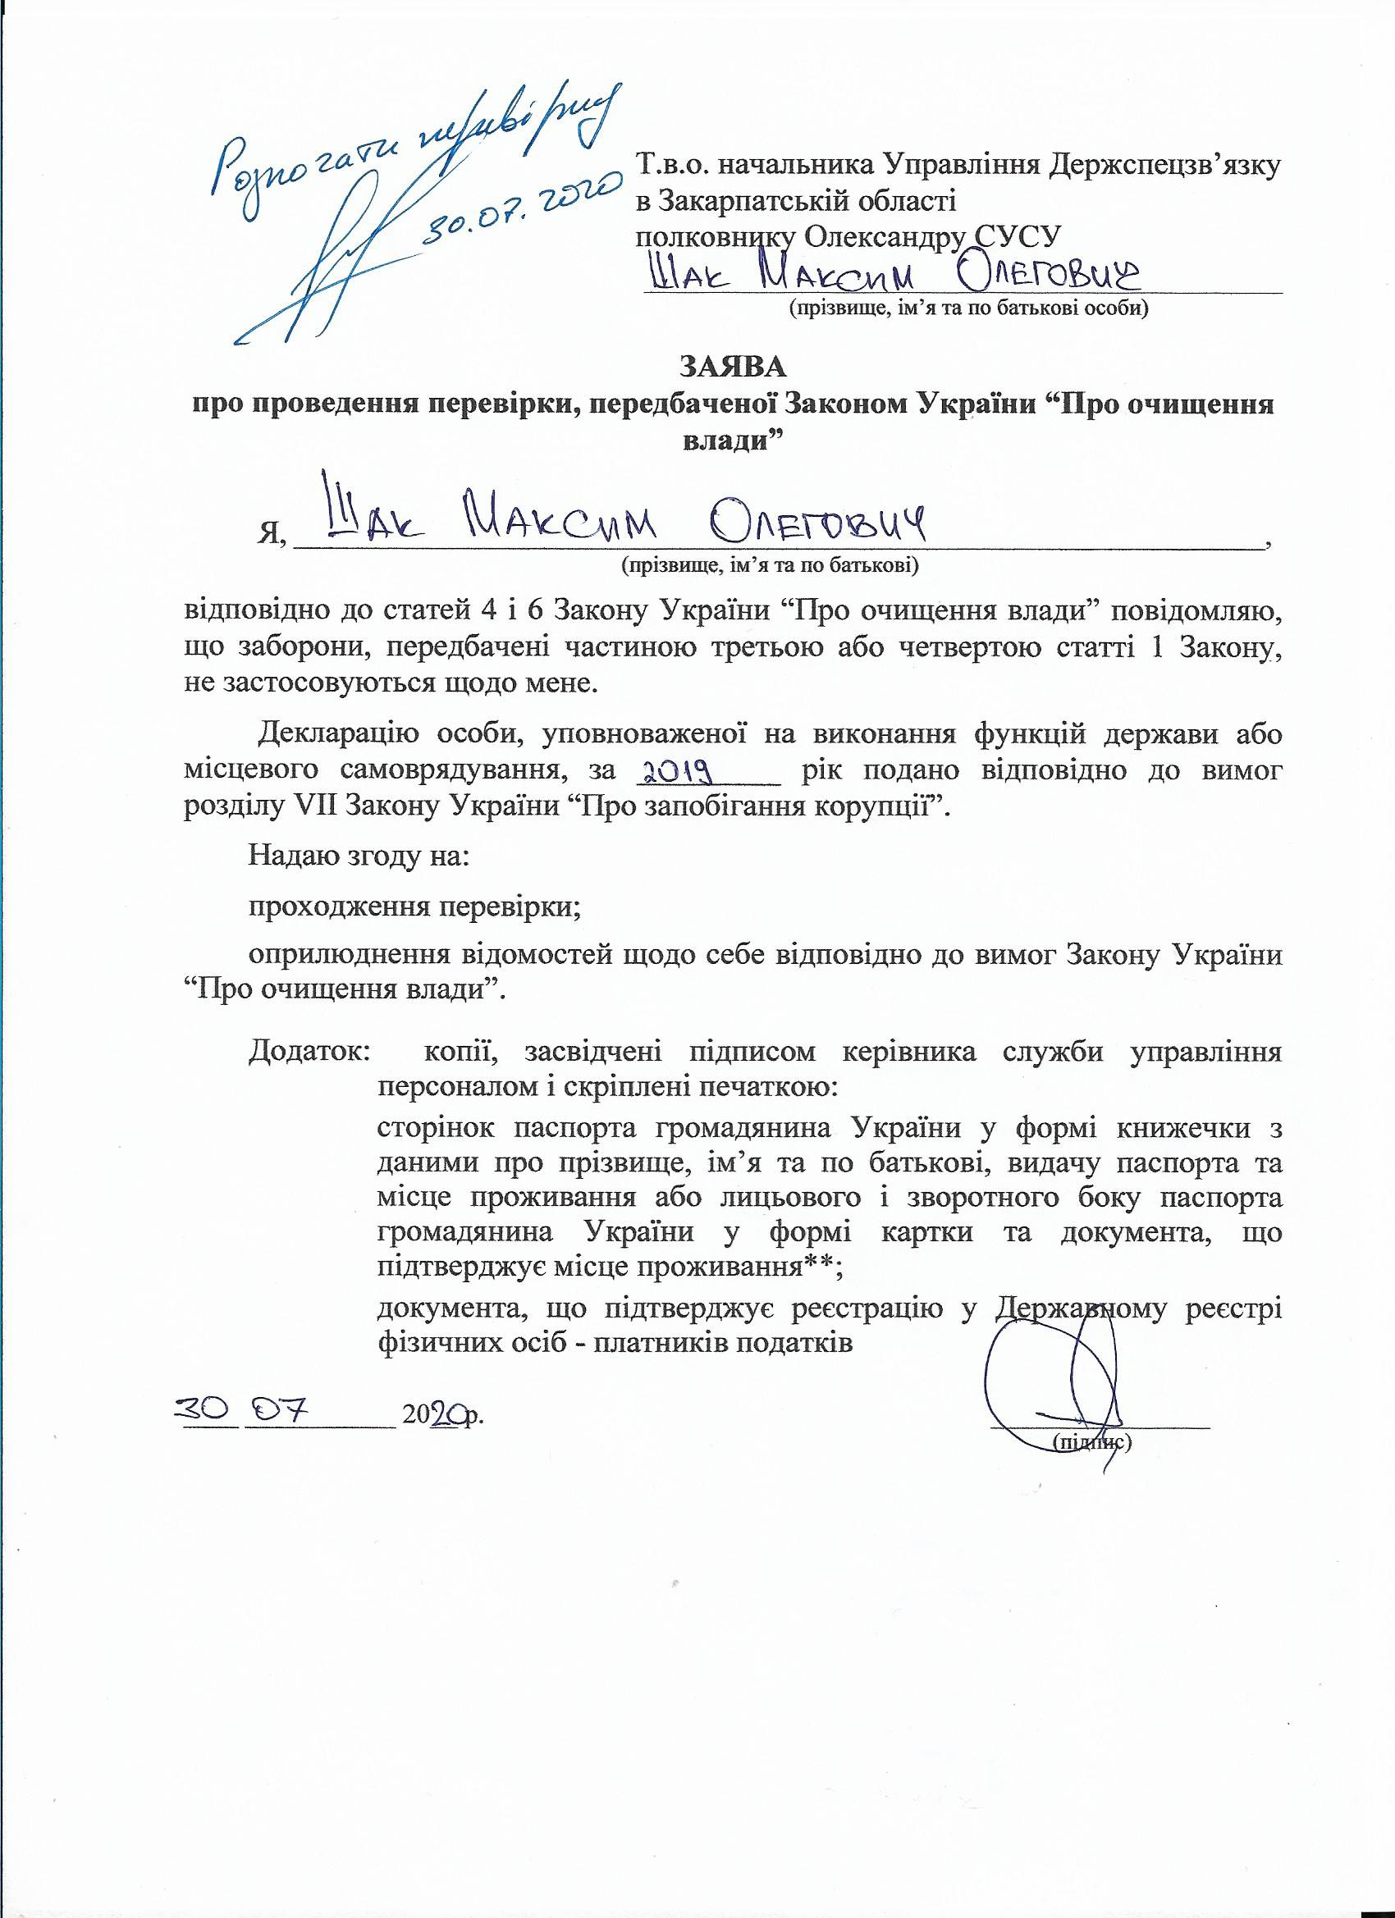

Декларація про майно, доходи і зобов’язання фінансового характеру за 2019 рік
https://public.nazk.gov.ua/declaration/2823c8b6-9d55-4313-8c2c-0f1658776927

